臺中市立中港高中107學年度第2學期
教育部高中優質化子計畫A-2-1「校訂必修發展」計畫
特色課程發展滾動修正與實作1研習暨會議紀錄
執行單位 | 臺中市立中港高中
活動/研習名稱 | 特色課程發展滾動修正與實作1
活動/研習日期 | 108年4月9日 時間12：00 至 15：00
活動/研習地點 | 中港高中教務處旁會議室
活動/研習講師 | 白穗儀主任
參與對象 | 中港高中特色課程教師專業學習社群
參與人數 | 實際參與人數：10人
會  議  紀  錄 | 一、4/23 12:30 踏查活動，7-8位參加 12:10側門集合  二、課程需要的書本、文件資料、文具請跟群長登記  工具書請於4/1012:00前登記  三、4/16我們社群需準備事項  尊信：學術文章  曉菁：提供法規  偉兆：聯繫老師  四、6/4記錄張朝閔  五、因5/30後A棟補強工程，會議地點更改到時會再通知
辦理活動照片
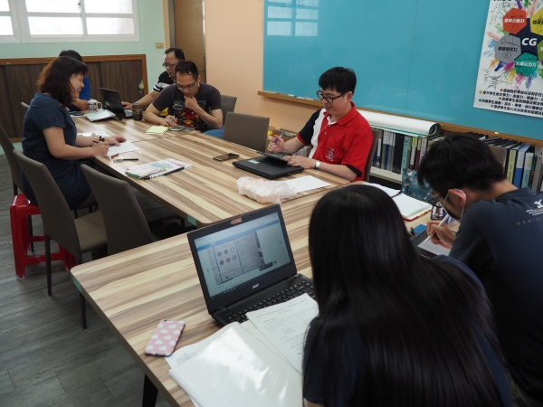 |  | 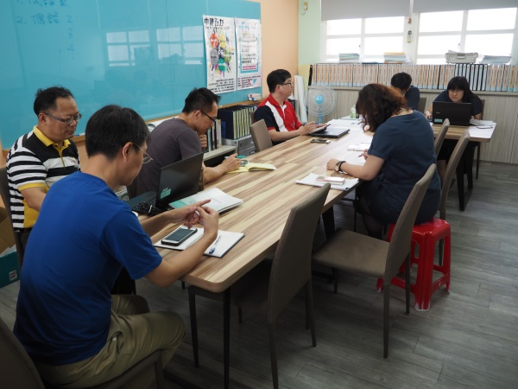
社群老師報告台中港經貿特區特色  及可能的參觀路線 |  | 群長與大家確認踏查當天的細節
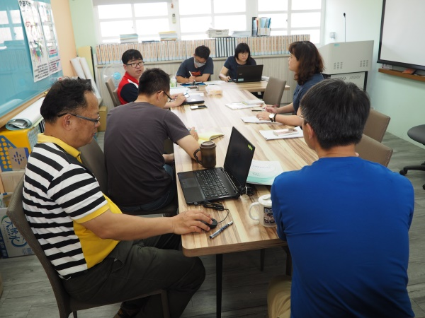 |  | 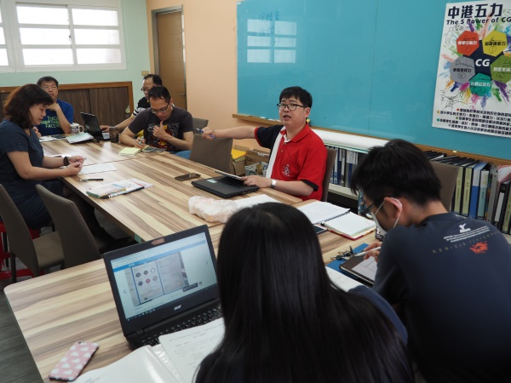
穗儀主任報告特色課程與校訂必修準則 |  | 社群老師分組討論
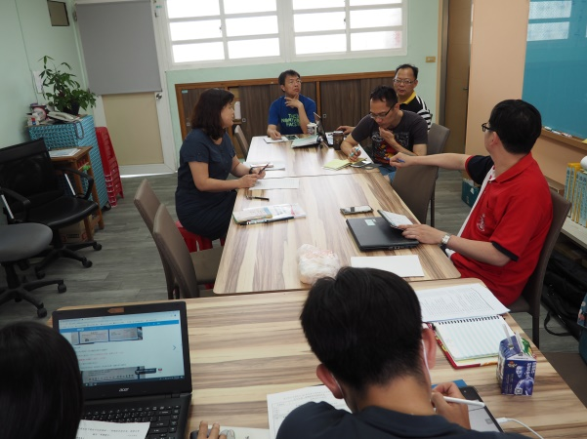 |  | 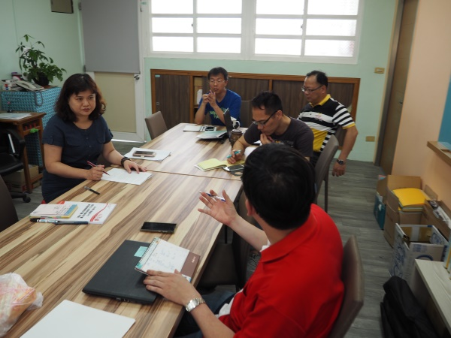
校訂特色課程研發社群夥伴討論  是否可以將優秀的多元選修課程納入 |  | 群長總結此次會議結論

